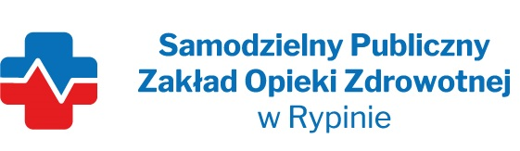

REGON: 910858394 NIP: 8921296985
Nasz znak: SP ZOZ/ZP/TP - 8/3/2024
Nasza data: 21.10.2024 r.
Numer ogłoszenia : BZP nr 2024/ 0054449/01 z dnia 14.10.2024
Termin składania ofert: 23.10.2024 r. godzina 10.00

Wykonawcy - Dostawcy
postępowania przetargowego
ZP/TP- 8/2024

Samodzielny Publiczny Zakład Opieki Zdrowotnej w Rypinie uprzejmie informuje, że w dniu 21.10.2024 r. wpłynęły zapytania dotyczące postępowania przetargowego :
Pn. „Dostawa środków dezynfekcyjnych z podziałem na 12 pakietów”
Proszę o potwierdzenie, że w pak. 12 zapisy pod tabelą:
"Wymagana koncesja na prowadzenie hurtowni farmaceutycznej." oraz "Preparaty do mycia i dezynfekcji rąk muszą być dostosowane do systemu dozowania istniejącego w szpitalu. W przypadku zaproponowania innego systemu dozowania, oferent musi w cenie pakietu uwzględnić koszt 200 sztuk dozowników łokciowych wraz z kosztami ich montażu i demontażu „starych”. Podane ilości są danymi szacunkowymi."
znalazły się przez pomyłkę, ponieważ nie dotyczą asortymentu, który jest stosowany jako Koncentrat do dezynfekcji powierzchni.

ODPOWIEDŹ: TAK, zapis ten został umieszczony pomyłkowo

Z poważaniem

Monika Tryniszewska- Skarżyńska – Dyrektor SP ZOZ w Rypinie

